CHAPITRE 9
-

METIER METHODES
PRESENTATION DES PRINCIPALES ETAPES DE CREATION D’UNE FAMILLE REVIT

Rédigé par : Q.PELE
Vérifié par : J .BENOIT

Indice du manuel : 0
Version du manuel : V.1 (état au 12/12/2013)
Version du logiciel : REVIT 2013

SOMMAIRE

10. PRINCIPALES ETAPES DE CREATION D’UNE FAMILLE REVIT 3
10.1. Principe des composants paramétriques de REVIT 3
10.2. Création d’une famille paramétrique REVIT 4
10.2.1. Choix du gabarit de famille 4
10.2.2. Définition des paramètres de famille 5
10.2.3. Mise en place de la structure paramétrique de la famille 7
10.2.4. Création de la géométrie de la famille 9
10.2.6. Création des types de famille 12
10.3. Utilisation de la famille dans le projet 13
10.3.1. Chargement de la famille dans le projet 13
10.3.2. Modification de la famille 14
10.3.3. Evolution de la famille : 15

10. PRINCIPALES ETAPES DE CREATION D’UNE FAMILLE REVIT

Un modèle REVIT est un ensemble d’objets issus des différents familles. Tous les objets qu’on ajoute à des projets REVIT sont forcément créés à partir de familles. Une famille REVIT regroupe les composants paramétriques dotés d'un ensemble de propriétés communes et d'une représentation graphique associée. Elle permet ainsi de contrôler les composants présentant une utilisation et un comportement semblable, de faciliter les modifications du modèle et de simplifier la gestion du projet.

Toutes les créations, toutes les modifications des familles doivent se réaliser sur l'Editeur de familles. L'Editeur de familles est une interface conçue selon la même convivialité que l'environnement du projet de Revit mais il présente des outils différents.

Principe des composants paramétriques de REVIT

Dans REVIT, il existe une certaine hiérarchie des propriétés des composants : les objets de construction sont classés en catégories, familles, types et occurrences.

- Les catégories sont les classifications des objets de construction : mur, poteau, poutre, sol, escalier, porte, fenêtre, plafond, toit,… Chaque catégorie dispose d’un gabarit de famille associé permettant à l’utilisateur de créer les familles correspondantes. Tous les outils Méthodes sont basés sur la catégorie « Equipement spécialisé ».

- Les familles sont des classes d’objets d’une catégorie. Chaque famille regroupe les objets dotés d'un ensemble de propriétés communes et d'une représentation graphique associée.

- Les types sont les déclinaisons d’une famille en fonction des propriétés de famille, appelées les paramètres de type de famille. Un type peut correspondre à un rôle, à un matériau, ou bien à des caractéristiques géométriques déterminées par l’utilisateur.

- Les occurrences correspondent à des objets uniques, insérés dans le projet et situés à un emplacement donné du bâtiment.

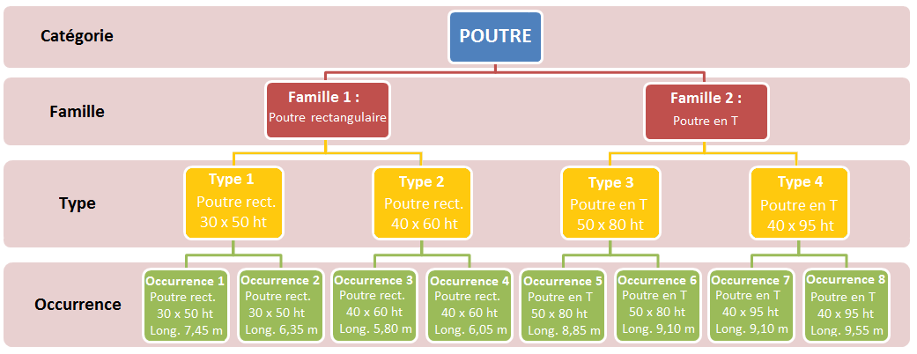

Lorsqu’on insère un objet dans un projet à l'aide d'une famille et d'un type de famille spécifiques, on crée une occurrence de cet objet. Chaque objet possède un ensemble de propriétés dans lequel on peut modifier des paramètres d’occurrence indépendants des paramètres du type de famille. Ces modifications s'appliquent uniquement à l'occurrence de l'objet. En revanche, les éventuelles modifications apportées aux paramètres du type de famille s'appliquent à toutes les occurrences d'objet associées à ce type de famille.

Création d’une famille paramétrique REVIT

Pour créer une nouvelle famille REVIT, il existe plusieurs étapes à suivre : choix du gabarit de famille, définition des paramètres de famille, mise en place d’une structure paramétrique, modélisation des géométries solides, création des types…

Choix du gabarit de famille

REVIT dispose pour chaque catégorie d’un gabarit de famille permettant de créer des objets associés. Chaque gabarit de famille contient une structure prédéfinie correspondant à la géométrie de la catégorie concernée et des paramètres par défaut. Elle va permettre à REVIT de connaître le contexte d’utilisation et la catégorie de la famille. Il est donc très important de porter une attention sur le choix du gabarit de famille.

Règle 1 : | Pour créer les objets Méthodes de catégorie Equipement spécialisé, il est fortement recommandé d’utiliser les gabarits de famille suivants :  - Gabarit famille MET#2013_EQS.rft  - Gabarit famille MET#2013_EQS_LIGNE.rft
Règle 2 : | La famille doit respecter une convention de nom imposée pour l’ensemble des familles REVIT. La dénomination de la nouvelle famille Méthodes doit être composée sous la forme suivante :  « Description_Fournisseur_Gamme#Version REVIT_Catégorie_Hôte.rfa »  Par exemple : Grue_Potain_GTMR#2013_EQS.rfa  Banche_Outinord_B07#2013_EQS.rfa  Tour_Jalmat_Staflex#2013_EQS.rfa  Lest_GIE_1.5T#2013_EQS_Face.rfa

Pour choisir le bon gabarit de famille ; il faut

- Méthode : Utiliser la bibliothèque des gabarits du serveur Méthodes

- Sous le grand R du REVIT, cliquer sur le groupe « Nouveau » puis sur l’outil « Famille » ;
- Dans la boîte de dialogue Sélectionner le fichier gabarit, ouvrir le gabarit de famille adéquat ;
- Enregistrer et nommer la nouvelle famille selon la convention établie précédemment.

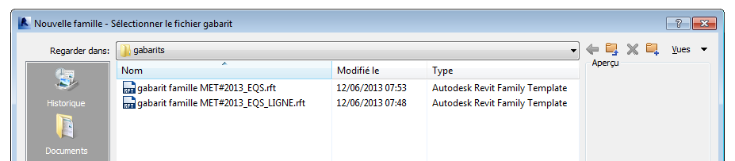

Remarque : | - Les formats d’extension du gabarit de famille et des familles ne sont respectivement pas identiques à ceux du gabarit du projet et des projets :  - Gabarit de famille : <.RFT>  - Famille REVIT : <.RFA>

Définition des paramètres de famille

Avant de commencer la modélisation de la famille, il est nécessaire de définir les différents paramètres de famille. En ajoutant de nouveaux paramètres, on contrôle davantage les informations contenues dans chaque occurrence de famille.

Règle 1 : | Dans REVIT, il existe deux types de paramètres de la famille :  - Le paramètre de type : permet de piloter les propriétés associées aux types de la famille. Il gère toutes les occurrences associées.  - Le paramètre d’occurrence : permet de piloter les propriétés associées aux occurrences de la famille. Il gère l’objet lui-même.

Pour créer un nouveau paramètre de famille, il faut :

- Méthode : Utiliser la boite de dialogue Types de familles

- Sous Créer, cliquer sur l’icône « Types de familles » ;
- Dans la boite de dialogue Types de familles, cliquer sur le bouton « Ajouter un paramètre » ;
- Dans la boite de dialogue Propriétés des paramètres, nommer le nouveau paramètre, choisir son type, définir son regroupement et valider.

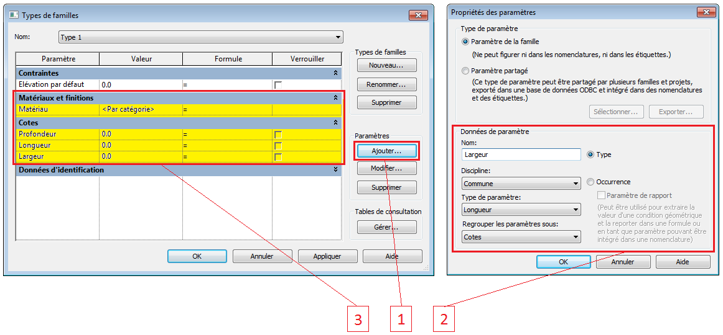

Pour modifier la valeur du paramètre, il faut :

- Méthode : Utiliser la boite de dialogue Types de familles

- Sous Créer, cliquer sur l’icône « Types de familles » ;
- Dans la boite de dialogue Types de familles, modifier les valeurs des paramètres de famille dans leur zone de saisie « Valeur ».

Remarque : | - Avec la boite de dialogue Types de famille, il est possible de réaliser des paramètres plus complexes en utilisant des formules, des opérations booléens, des paramètres imbriqués,…

Mise en place de la structure paramétrique de la famille

Après avoir choisi le gabarit de famille, l’étape suivante consiste à élaborer la structure paramétrique de la famille. Il s'agit d'une structure de plans de référence et de paramètres sur laquelle on accrochera plus tard la géométrie de la famille. Il est indispensable de commencer par définir cette structure sinon la gestion des objets constitutifs de la famille deviendront rapidement source d’incident.

Règle 1 : | Pour créer la structure, il faut d'abord définir l'origine de la famille. Ensuite, il convient d’élaborer la structure à l'aide des plans de référence et des lignes de référence. Et pour terminer, il est nécessaire de placer dans la structure les cotes paramétriques permettant de contrôler la taille (longueur, largeur et hauteur) de l’objet.
Règle 2 : | Une fois la structure achevée, il est fortement recommandé de la tester. Pour s’assurer que la structure fonctionne, modifier les valeurs des paramètres dans la boite de dialogue Types de familles et vérifier que les dimensions des plans de référence changent en conséquence.

Pour placer un plan de référence, il faut :

- Méthode : Utiliser l’outil « Plan de référence » du volet Créer

- Se placer sur la vue souhaitée ;
- Sous Créer, cliquer sur l’outil « Plan de référence » ;
- Sur la zone de dessin, tracer la ligne du plan de référence ;
- Dans Propriétés, sous Autres, choisir le type de référence pour le plan ;
- Dans Propriétés, sous Données d’identification, renommer le plan de référence.

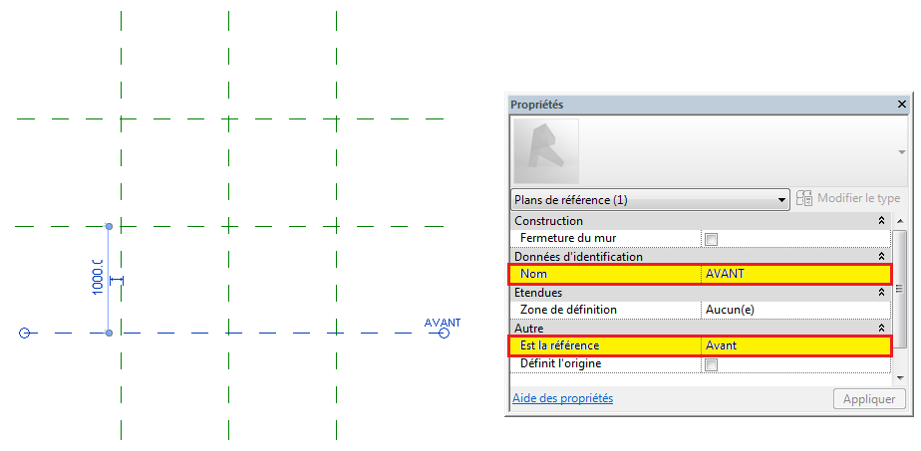

Pour établir une contrainte d’égalité d’espacement entre différents plans de référence, il faut :

- Méthode : Utiliser l’icône de la contrainte d’égalité « EQ ».

- Se placer sur la vue souhaitée ;
- Sous Modifier, cliquer sur l’outil de cotation linéaire « Cote alignée » ;
- Placer une cote multi-segment entre les trois plans de référence parallèles et cliquer sur l’icone de la contrainte d’égalité « EQ » pour égaliser les espacements et donc les cotes.
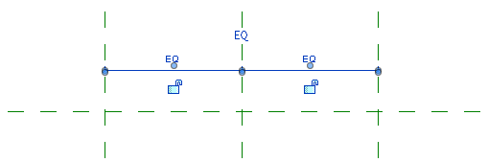

Pour placer une cote paramétrique sur la structure, il faut :

- Méthode : Utiliser la barre des options Modifier les cotes

- Se placer sur la vue souhaitée ;
- Sélectionner la cote qu’on souhaite rendre paramétrique ;
- Dans la barre des options, sous l’option Libellé, cliquer sur le nom du paramètre souhaité.

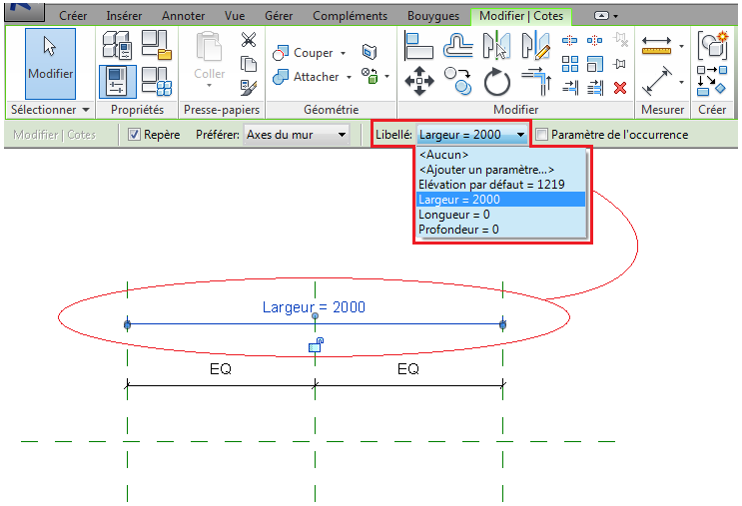

Les cotes auxquelles on attribue un libellé se retrouvent pilotées par le paramètre associé. Leurs valeurs peuvent être modifiées à l'aide de la boîte de dialogue Types de familles dans l'Editeur de familles. Lorsque la famille est chargée dans un projet, on peut modifier les paramètres d'occurrence dans la palette Propriétés ou ouvrir la boîte de dialogue Propriétés du type pour modifier les paramètres de type.

Illustrations
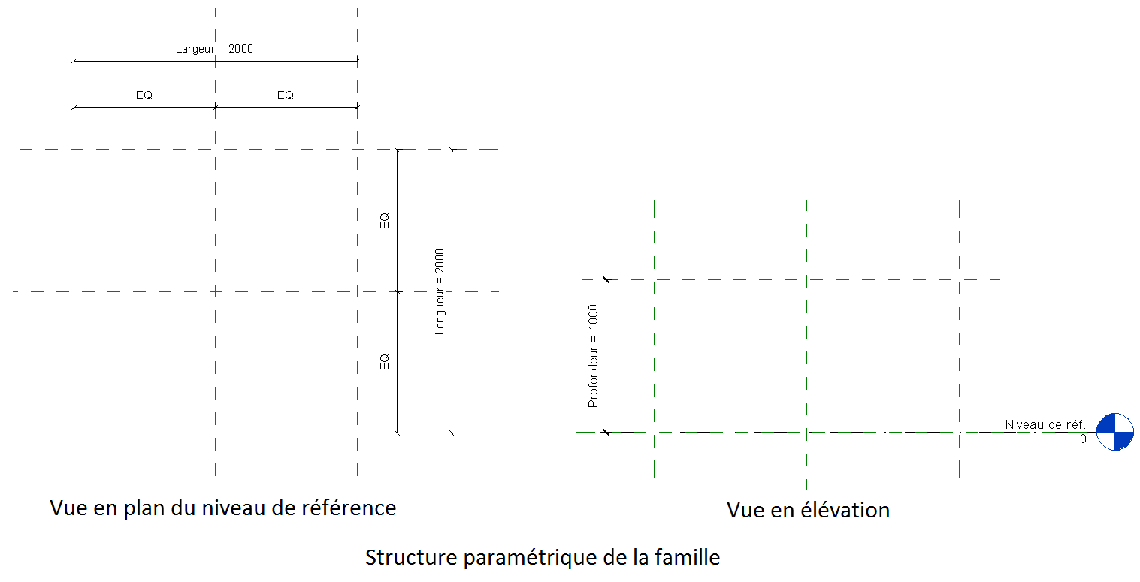

Création de la géométrie de la famille

Pour représenter l’objet de la famille, il est nécessaire de créer des formes géométriques solides. En général, les géométries solides et vides sont réalisées soit par extrusion, soit par utilisation de familles imbriquées.

Règle 1 : | Pour réaliser une extrusion, il faut esquisser un profil 2D de la forme sur un plan de construction et définir la trajectoire d’extrusion en précisant la position du point de départ et de fin.
Règle 2 : | Lorsqu’une géométrie est ajoutée à la famille de composants, il est impératif de contraindre la géométrie par rapport à la structure paramétrique précédemment créée. Les esquisses de la géométrie doivent alors être contraintes par rapport aux plans de référence dont dépendent les relations paramétriques.
Règle 3 : | Pour contraindre l'esquisse d'une partie de la géométrie lors de la création, les lignes d’esquisse doivent être alignées avec les plans de références grâce à l'outil « Aligner ». Lorsque le symbole de verrou s'affiche, il est impératif de cliquer dessus pour verrouiller la contrainte.
Règle 4 : | Pour garantir la stabilité de chaque famille paramétrique, il est fortement conseillé de créer leur géométrie de façon progressive et de tester les relations paramétriques à chaque étape.

La procédure suivante représente une méthode générale de création d’un solide par extrusion. Les étapes peuvent varier selon l’intention du concept. Pour créer l’extrusion d’un solide, il faut :

- Méthode : Utiliser l’outil « Extrusion par chemin » du volet Créer

- Se placer sur la vue en plan perpendiculaire au plan du profil ;
- Sous Créer, cliquer sur le groupe de fonction « Extrusion par chemin » ;
- Sous Modifier extrusion par chemin, cliquer sur l’outil « Esquisser la trajectoire » ;
- Sur la vue d’esquisse, tracer la ligne de trajectoire de l’extrusion avec l’outil « Lignes » ;
- Aligner si besoin les lignes, contraindre la trajectoire en verrouillant les verrous et valider ;
- Cliquer sur l’outil « Sélectionner le profil » ;
- Sur la vue d’esquisse, sélectionner le plan du profil ;
- Dans la barre des options, cliquer sur « Modifier le profil » ;
- Dans la boite de dialogue Aller à la vue, choisir la vue parallèle au plan du profil ;
- Sur la vue d’esquisse, esquisser le profil de la géométrie avec l’aide de l’outil « Lignes » ;
- Aligner si besoin les lignes, contraindre la trajectoire en verrouillant les verrous et valider ;
- Tester les relations paramétriques pour finir l’extrusion.

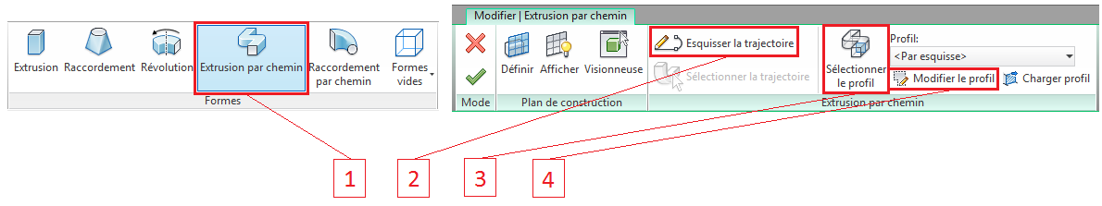

Illustrations
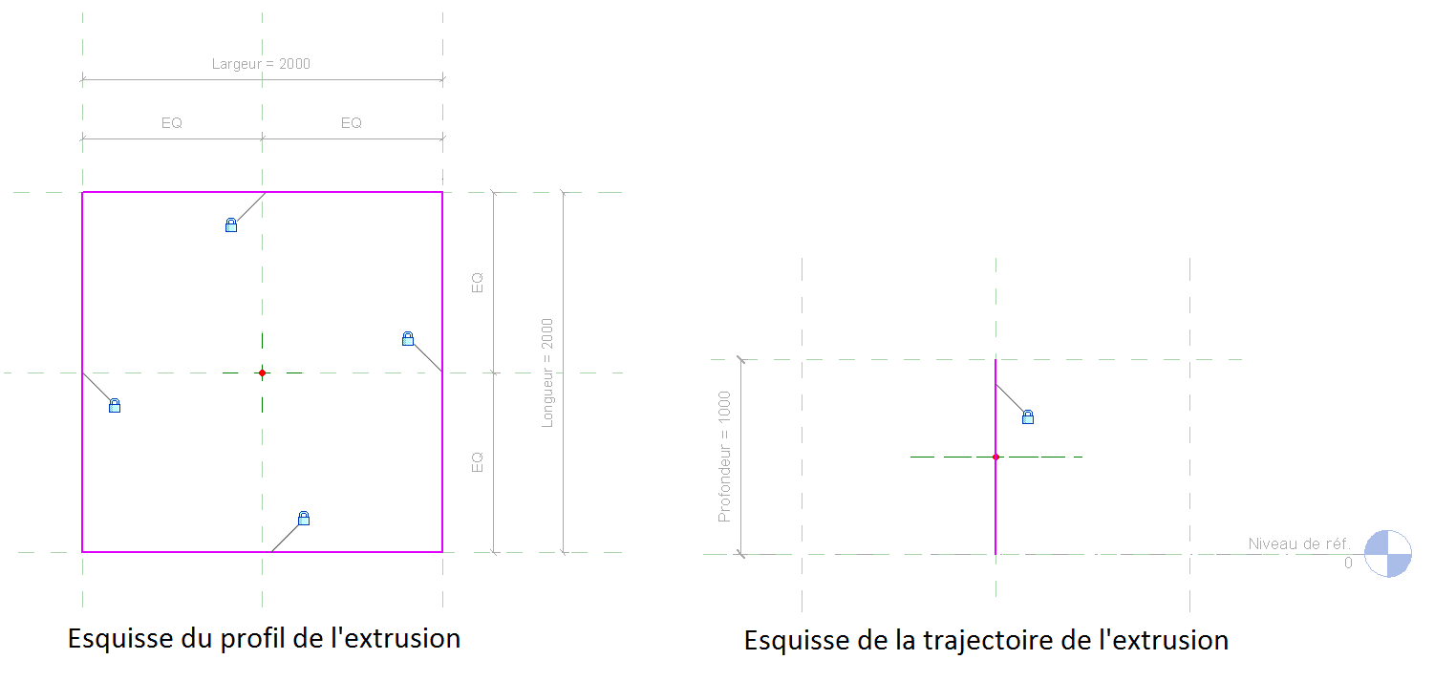

    - Attribution des matériaux

Pour finir la modélisation de l’objet de la famille, il est impératif de définir le matériau pour chaque forme géométrique créée pour ainsi obtenir l’apparence réelle de l’objet et surtout les propriétés physiques et thermiques indispensables lors de l’éventuelle étude de structure et/ou thermique.

Règle 1 : | Le paramètre de famille « Matériau » doit être préalablement créé dans la boite de dialogue « Types de familles ».
Règle 2 : | Le matériau de chaque forme géométrique solide doit être attribué dans la boite de dialogue « Types de familles ».

Pour attribuer le matériau du solide, il faut :

- Méthode : Utiliser la boite de dialogue « Types de familles »

- Sélectionner la géométrie solide ;
- Sous Créer, cliquer sur l’icône « Types de familles » ;
- Dans la boite de dialogue Types de familles, sous Matériaux et finitions, mettre en surbrillance le paramètre « Matériau » et cliquer sur les trois points de suspension ;
- Dans le Navigateur de matériaux, choisir le matériau voulu pour le solide ;
- Sous Graphisme, activer l’option « Utiliser l’apparence de rendu ».

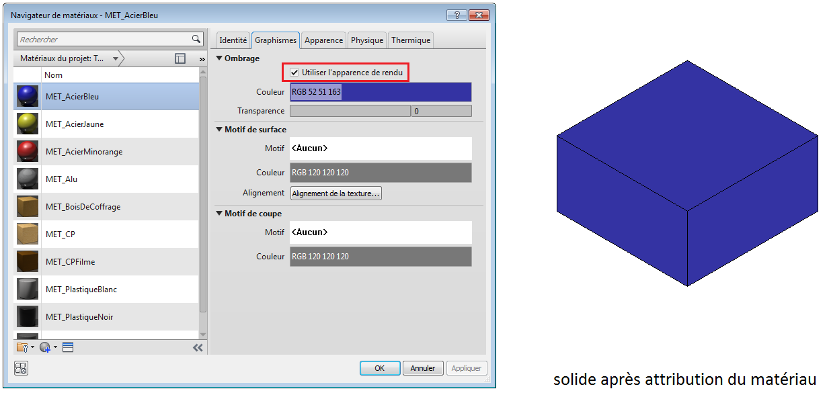

Création des types de famille

Dès que l’objet de la famille est modélisé, il devient possible de décliner l’objet en plusieurs types de famille. Pour une même famille, à chaque type correspond un jeu de valeurs de paramètres différents.

Pour créer des types de famille, il faut :

- Méthode : Utiliser la boite de dialogue « Types de famille »

- Sous Créer, cliquer sur l’icône « Types de familles » ;
- Dans la boite de dialogue Types de famille, cliquer sur le bouton « Nouveau type » ;
- Dans la boite de dialogue Nom du type, renommer le nouveau type ;
- Dans la colonne Valeur, entrer les nouvelles valeurs des paramètres pour ce type.

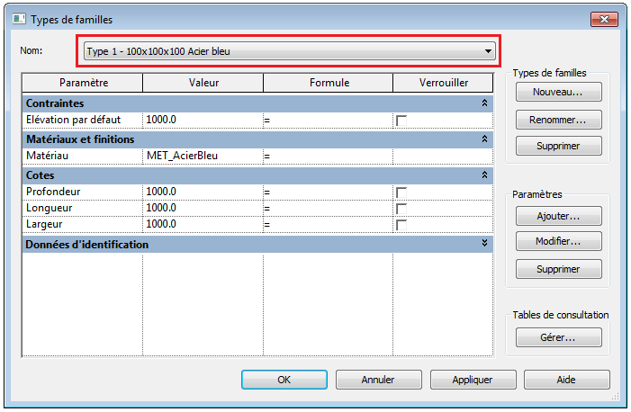

Illustrations
On obtient par exemple trois types différents :
- Type 1 : 100x100x100 Bois pin
- Type 2 : 100x100x100 Acier bleu
- Type 3 : 100x100x200 Acier rouge

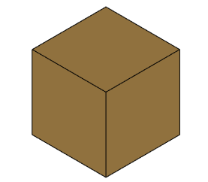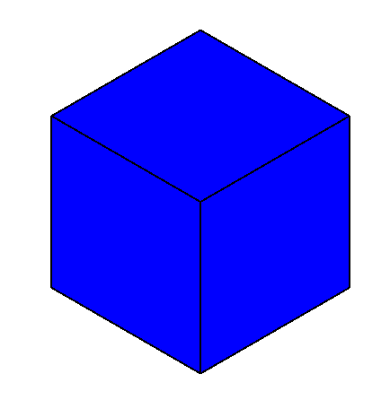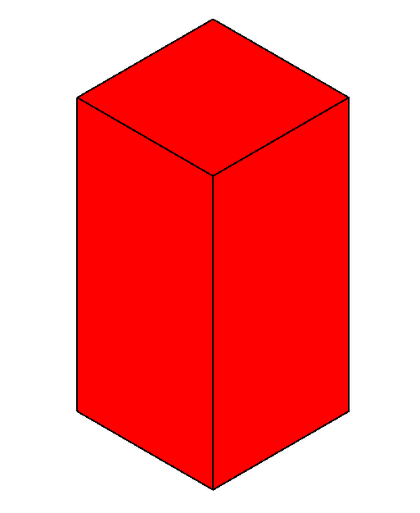

Utilisation de la famille dans le projet

Lorsque la famille est créée, il est possible de la charger dans le projet et de la faire évoluer selon les besoins du projet et/ou de l’utilisateur.

Chargement de la famille dans le projet

Pour pouvoir utiliser une famille dans un projet REVIT, il est nécessaire de commencer par la charger dans ce projet.

Pour le chargement de la famille, il existe deux possibilités :

- Méthode 1 : Chargement de la famille à partir du fichier de famille

- Ouvrir le fichier de la famille souhaitée ;
- Sous l’Editeur de famille, cliquer sur l’outil « Charger dans le projet » ;
- Dans la boite de dialogue Charger dans les projets, sélectionner le projet concerné ;
- Dans le Sélecteur de types du projet, choisir le type de famille souhaité,
- Sur une vue du projet, placer l’objet suivant le cas.

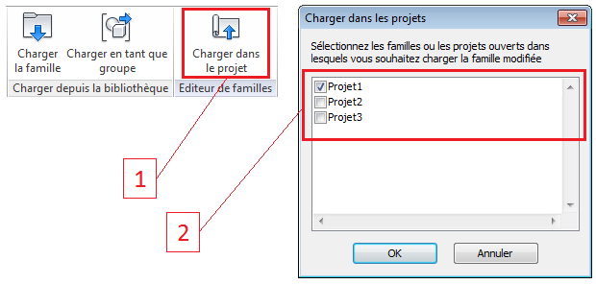

- Méthode 2 : Chargement de la famille à partir du fichier projet

- Se placer sur une vue du projet dans laquelle l’on souhaite insérer la famille ;
- Sous Modifier, cliquer sur l’outil « Charger la famille »,
- Dans la boite de dialogue Charger la famille, ouvrir le fichier de famille souhaitée ;
- Dans le Sélecteur de types du projet, choisir le type de famille souhaité,
- Sur la vue du projet, placer l’objet suivant le cas.

Remarque : | - Si la famille est déjà insérée dans le projet, il est recommandé d’écraser les valeurs de paramètres des types existants pour mettre à jour la famille dans le projet.

Modification de la famille

Dès que la famille est chargée dans le projet, elle est enregistrée en tant que famille de projet et devient indépendante du fichier de famille d’origine.

Si l’on souhaite modifier la famille d’origine, il faut réaliser les réglages directement sur le fichier de famille d’origine et recharger la famille mise à jour dans le projet.

- Méthode : Modifier directement dans le fichier d’origine

- Ouvrir le fichier de la famille d’origine à modifier ;
- Sur une vue d’esquisse, modifier si besoin l’esquisse et la trajectoire de l’extrusion ;
- Dans la boite de dialogue Types de famille, modifier si besoin les paramètres et les types ;
- Sous l’Editeur de famille, cliquer sur l’outil « Charger dans le projet » ;
- Dans la boite de dialogue Charger dans les projets, sélectionner le projet concerné ;
- Dans la boite d’avertissement La famille existe déjà, choisir l’option : « Remplacer la version existante et ses valeurs de paramètres ».

Si l’on souhaite modifier uniquement la famille du projet sans toucher à la famille d’origine, il faut réaliser les modifications uniquement dans l’Editeur de famille de projet.

- Méthode : Modifier dans l’Editeur de famille du projet

- Se placer sur une vue du projet dans laquelle la famille est affichée ;
- Sélectionner la famille à modifier et cliquer sur l’outil « Modifier la famille » ;
- Sur une vue d’esquisse, modifier si besoin l’esquisse et la trajectoire de l’extrusion ;
- Dans la boite de dialogue Types de familles, modifier si besoin les paramètres et les types ;
- Sous l’Editeur de famille, cliquer sur l’icône « Charger dans le projet » ;
- Dans la boite de dialogue Charger dans les projets, sélectionner le projet concerné ;
- Dans la boite d’avertissement La famille existe déjà, choisir l’option : « Remplacer la version existante et ses valeurs de paramètres ».

Si l’on souhaite ajouter uniquement un nouveau type, il suffit d’aller dans Propriétés de la famille.

- Méthode : Modifier dans Propriétés de la famille

- Sélectionner la famille à modifier ;
- Dans Propriétés, cliquer sur « Modifier le type » ;
- Dans la boite de dialogue Propriétés du type, cliquer sur le bouton « Dupliquer » ;
- Renommer le nouveau type, modifier si besoin les valeurs des paramètres du type et valider.

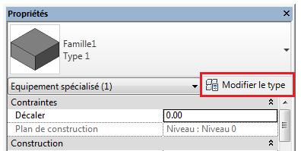

Evolution de la famille :

La famille est inévitablement amenée à évoluer avec le temps : création des nouveaux types, modification des formes géométriques, ajout des nouveaux paramètres, attribution des matériaux,…

Une fois familiarisé aux rudiments de la création de famille paramétrique, il devient possible de recourir à des techniques plus complexes pour faire évoluer la famille et la rendre encore plus élaborée, plus sophistiquée et plus intelligente :

- Ajout des composants imbriqués : | permet créer une géométrie de famille avec les occurrences d’autres familles et de présenter la famille comme un assemblage des pièces détachées.
- Création d’un catalogue de types : | permet de charger uniquement les types dont on a besoin pour le projet lors du chargement de familles de grande ampleur et d’éviter de voir la taille du projet augmenter inutilement.
- Liaison des paramètres de famille : | permet de gérer les paramètres des familles imbriquées dans la famille hôte à partir de la vue du projet.

